### PROTOCOLLO DI COMUNICAZIONE – TIVA <-> RASPBERRY PI

#### rev. 1F (07/04/2015)

###### Collegamento fisico:

UART-SERIALE 115200 8N1

*su tiva (porta UART0):*

U1RX: (PB0)

U1TX: (PB1)

*su RPI (/dev/ttyAMA0)*

TX: GPIO 14

RX: GPIO 15

Passaggio delle informazioni:

scambio di messaggi di lunghezza fissa

###### Messaggi del Raspberry PI (4byte):

(direttive oppure richieste lettura sensori)

*<comando(8bit)><dato(8bit)><checksum(8bit)><carattere_terminatore(8bit)>*

*!Nota! - Il tiva prenderà in considerazione solamente i 3byte prima del carattere terminatore*

Carattere terminatore:

*

Lista comandi:

*F* - avanti

*B* - indietro (retromarcia)

*I* - indietro (180 gradi)

*S* - stop

*R* - gira a destra (+ 90°)

*L* - gira a sinistra (- 90°)

*G* - direzione in gradi assoluta (relativa all'angolo attuale)

*D* - richiesta di informazione di un determinato sensore

*P* – rilascia Rescue Pack

|  |  |  |
| --- | --- | --- |
| Comando | Dato | Tipo di dato |
| G | *Gradi* | *Intero* |
| D | *ID Sensore* | *Binario* |

###### Messaggi del Tiva (5byte):

(risposta a richieste o comandi)

*<tag(8bit)><dato(16bit)><checksum(8bit)><carattere_terminatore(8bit)>*

|  |  |  |  |
| --- | --- | --- | --- |
| Tag (1byte) | Dato (16bit) | Dettagli | Tipo di dato |
| Numero sensore | *Misura sensore* | *Big endian* | *Intero* |
| Comando ricevuto (F/B/I/S/R/L/G) | *True/False o valore di spostamento, rotazione, ecc* | *-* | *Binario* |
| E | *Errore* | *-* | *-* |

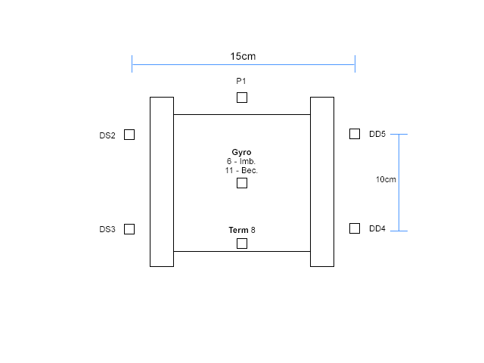

###### Sensori:

|  |  |
| --- | --- |
| ID | Tipologia |
| 1 .. 5 | *Distanza (cm)* |
| 6 | *Angolo Imb. (0 – 360°)* |
| 7 | *Luminosità (0 – 255)* |
| 8 | *Temperatura (20 – 40)* |
| 9 | *Velocità (cm/s)* |
| 10 | *Distanza percorsa (cm)* |
| 11 | *Angolo Becc. (0 – 360°)* |

###### Checksum:

XOR di tutti i byte del messaggio e del valore fisso 0xA9